Título: El camino hacia la “Solución Final”
Autoras: Denise Walter Xavier (Portugal) and Maria Teresa Castelló Bou, Catalunya (España)
Asesora pedagógica: Loranda Miletić
Tiempo total asignado para la AA: 2 horas (2X 55 minutos)
Grupo objetivo (indicación de la edad y lugar en el plan de estudios):

País | Portugal | España/Catalunya
Indicación de edad | Alumnos de 15-17 años | Alumnos de 15-16 años (4º de ESO)
Lugar en el plan de estudios | Historia  Plan de estudios de Historia,  enseñanza secundaria:  12º (Historia A); 11º (Historia B); 12º (Historia, Culturas y Ciudadanía) | Historia  Plan de estudios de Historia establecido por el Departamento de Educación de la Generalitat de Catalunya

Objetivos didácticos (¿Qué pretendemos conseguir con esta actividad de aprendizaje?):
Utilizando diversas fuentes históricas y modelos de aprendizaje colaborativo, los alumnos adquirirán nuevos conocimientos sobre este periodo histórico y comprenderán cómo y por qué se aplicaron determinadas políticas nazis que condujeron a la “Solución Final”. Los alumnos conocerán las consecuencias de este genocidio y también la importancia de defender los Derechos Humanos, adoptar una postura ciudadana y estar alerta ante cualquier acto de prejuicio, falta de respeto y ninguneo de cualquier grupo étnico, religioso o político de personas.
Resultados del aprendizaje (¿Qué sabrán y podrán hacer los alumnos después de participar en esta actividad de aprendizaje?):
Los alumnos podrán:
1. Explicar nuevos conceptos: “solución final”, expulsión, deportación, guetización, política de exterminio, centros de exterminio, Einsatzgruppen, Holocausto.
2. Situar cronológica y geográficamente las diferentes políticas nazis antisemitas utilizando una línea de tiempo y mapas históricos.
3. Analizar las distintas políticas nazis antisemitas, sus especificidades y el modo en que se reflejaron en la vida de los individuos y las comunidades.
4. Explicar las diferentes fases que condujeron a la “Solución Final” y cómo fue posible este escenario de destrucción y genocidio.
5. Discutir las consecuencias de la “Solución Final".
6. Profundizar en los fundamentos de una sociedad tolerante con las diferentes culturas y religiones.

Estructura de la actividad de aprendizaje (tiempo/duración indicado para cada sección):
Introducción (exposición del pensamiento previo)
Tiempo asignado: 10 minutos
Nota para el profesor: la actividad de aprendizaje puede abrirse con una pregunta en la que pediremos a los alumnos que escriban lo primero que les viene a la mente cuando oyen las palabras “Solución Final”.
¿Qué palabra se te ocurre cuando piensas en la “Solución Final”?
Los alumnos pueden utilizar una nube de palabras con la herramienta digital Mentimeter: https://www.mentimeter.com/
Los alumnos intentarán resumir sus ideas sobre la “Solución Final” en una o dos palabras. Otra opción es hacer una nube de palabras con notas adhesivas en un cartel grande en la pizarra. Es posible que, debido a la inexistencia o a la falta de conocimientos previos sobre la “Solución Final”, los alumnos den respuestas completamente diferentes, algunas de las cuales tal vez no estén relacionadas con la aplicación de la “Solución Final a la Cuestión Judía” nazi. Esta actividad introductoria mostrará al profesor cuánto saben los alumnos y en qué conceptos erróneos se basan sus conocimientos y comprensión actuales.
En el segundo paso, el profesor abrirá un enlace a un vídeo con un breve mapa animado que muestra los acontecimientos que condujeron al genocidio de los judíos en la Segunda Guerra Mundial.
El Holocausto
Después de ver el vídeo, el profesor pregunta a los alumnos:
- ¿En qué medida lo que habéis visto ahora coincide con vuestros conocimientos previos?
- ¿Podéis definir qué fue el Holocausto?
A continuación, el profesor indica a los alumnos que estudien la definición que pueden ver en la pantalla del ordenador (si no es posible utilizar un ordenador, hay una transcripción de un mapa interactivo que se puede copiar para los alumnos). Y por último, el profesor abre el enlace con una explicación de lo que fue la “Solución Final a la Cuestión Judía” de los nazis.
La “Solución Final” es una versión abreviada del término nazi “la Solución Final a la Cuestión Judía”. El término era un eufemismo utilizado por los líderes de la Alemania nazi. La “Solución Final a la Cuestión Judía” fue la última etapa del Holocausto y tuvo lugar entre 1941 y 1945. Fue el asesinato en masa deliberado y planificado de los judíos de Europa. Muchos judíos fueron asesinados antes de que comenzase la “Solución Final”. Sin embargo, la gran mayoría de los judíos que murieron en el Holocausto fueron asesinados como parte de la “Solución Final”.
Tras explicar el concepto clave, el profesor anuncia que el objetivo de esta AA es explorar el contexto histórico y las políticas nazis que condujeron a la “Solución Final” y sus consecuencias para los judíos europeos y plantea una pregunta clave.
Pregunta clave: ¿Qué condiciones, ideologías e ideas hicieron posible la “Solución Final”?
La parte principal I.
Tiempo asignado: 45 minutos
Nota para el profesor: Cuando el líder del Partido Nazi, Adolf Hitler, se convirtió en canciller alemán el 30 de enero de 1933, no existía ningún plan paso a paso para el genocidio de los judíos como “raza”. Los nazis llegaron al poder prometiendo construir una Alemania más grande y más fuerte. Querían reclamar la tierra que sentían que pertenecía a Alemania y reunir a todas las personas de habla alemana para que viviesen en un Tercer Reich. Para los nazis, este Tercer Reich sería una comunidad nacional y popular, una sociedad organizada en torno a las ideas de “raza”. Los nazis no creían que los judíos (entre otros) pudieran o debieran formar parte de esta nueva Alemania. Para crear un Tercer Reich, los nazis necesitaban primero encontrar una manera de deshacerse de medio millón de judíos alemanes. Mediante diversas medidas antisemitas, los nazis consiguieron obligar a la mitad de los judíos alemanes a emigrar al comienzo de la Segunda Guerra Mundial. Tras el Anschluss (anexión) de Austria y el estallido de la Segunda Guerra Mundial, millones de judíos quedaron bajo control nazi. Tras seis años de medidas antisemitas, (véanse las tareas a., b. y c. del Grupo 1) en el Tercer Reich había más judíos que antes. En los dos años siguientes, la violencia brutal y los asesinatos de judíos se hicieron más frecuentes en todo el Tercer Reich y en Europa del Este. En algún momento de los últimos meses de 1941, se decidió que la “solución final” al “problema judío” era el asesinato en masa. El genocidio se llevaría a cabo en toda Europa.
En la parte central de la actividad de aprendizaje, los profesores aplicarán una estrategia de aprendizaje cooperativo: el trabajo en grupo. En el primer paso, dividirán a los alumnos en cinco grupos de 5 a 6 alumnos cada uno. Los grupos se dividirán en función de determinadas políticas antisemitas nazis que condujeron a la llamada “Solución final a la cuestión judía".
Grupo 1: emigración forzosa (de 1933 a 1939)
Grupo 2. a: expulsión, deportación (desde septiembre de 1939 hasta el verano de 1941)
Grupo 2. b: guetización y trabajos forzados (Desde septiembre de 1939 hasta el verano de 1941)
Grupo 3: políticas de exterminio (desde el verano de 1941 hasta diciembre de 1941)
Grupo 4: la “Solución final” (desde diciembre de 1941 hasta el final de la Segunda Guerra Mundial)
Grupo 1
Emigración forzosa (de 1933 a 1939)
Tareas para los alumnos:
La persecución nazi de los judíos se desarrolló en Alemania en varias “etapas” desde 1933 hasta 1939. Los nazis utilizaron una combinación de leyes y decretos, propaganda, intimidación y violencia para segregar a los judíos de la sociedad alemana, apartarlos de la economía y obligarlos a abandonar el país.
Observa el mapa o utiliza el Apéndice 1 con el mapa de la distribución de la población judía europea hacia 1933 y describe en pocas palabras la situación de la población judía de Europa.
1.1. El antisemitismo en Alemania y la propaganda nazi
- ¿Qué es el antisemitismo? Explica el antisemitismo con tus propias palabras.
- Compara tu explicación con la definición y los datos clave del enlace

Aunque el antisemitismo existía en Alemania en 1900, no era una fuerza política fuerte. Pero durante y después de la Primera Guerra Mundial, el antisemitismo fue en aumento. Algunas personas afirmaban que Alemania perdió la guerra por culpa de los judíos. El antisemitismo fue una parte clave de la ideología nazi. Los nazis utilizaron propaganda antisemita como carteles, periódicos, emisiones de radio y discursos públicos para difundir mensajes de odio. Aunque las palabras fuesen diferentes, el mensaje era siempre el mismo: los judíos no son bienvenidos.
- Explixa cómo esta fuente /Apéndice 2 podría haber afectado a los ciudadanos alemanes, tanto a los judíos como a los no judíos .
1.2. Las primeras persecuciones y leyes antisemitas
Notas para los alumnos: Con el ascenso al poder de los nazis en 1933, el partido ordenó boicots económicos contra los judíos, organizó quemas de libros y promulgó legislación discriminatoria contra los judíos.
El 1 de abril de 1933, los nazis intentaron persuadir a la gente de que no comprase en tiendas propiedad de judíos. En esta imagen /Apéndice 3, una multitud de alemanes se reúne frente a unos grandes almacenes de propiedad judía en Berlín. Los carteles de la tienda dicen a los alemanes: “¡Alemanes, defendeos! No compréis a los judíos”.
Responde a las preguntas:
¿Quién crees que hizo esta foto? ¿Cuál es el objetivo de esta foto? ¿Cómo reaccionan los transeúntes ante lo que ocurre en la entrada de los grandes almacenes? ¿Qué nos dice el cartel de la tienda? ¿Cómo se retrata a los alemanes en esa inscripción? ¿Quién les está amenazando?
Abre el enlace y escucha el testimonio de Hanne Hirsch Liebmann que describe el acoso y el sentimiento antisemita en Alemania.
- ¿Qué podemos aprender de la experiencia de Hanne Hirsch Liebmann sobre los cambios que se estaban produciendo en Alemania en marzo de 1933?
- Qué mensajes crees que enviaban los nazis al pueblo alemán al discriminar a los judíos de Alemania de esta manera?
En 1935, las Leyes de Núremberg definieron racialmente a los judíos por su “sangre” y ordenaron la separación total de los llamados “arios” y “no arios”, legalizando así una jerarquía racista.
- Selecciona una ley del enlace que creas que haya tenido el mayor impacto. Escribe algunas frases explicando tu elección. Para ayudarte en tu explicación, piensa en lo que se quitó con estas leyes, en lo que los judíos ya no podrían hacer y en cómo esto podría haber afectado a sus vidas.
1.3. Acontecimientos de 1938-1939
Notas para los alumnos: A finales de la década de 1930, el gobierno nazi se sentía lo suficientemente fuerte como para atacar otros países. A partir de marzo de 1938, primero Austria y luego algunas zonas de Checoslovaquia pasaron a formar parte de Alemania. Cada vez que se ampliaban las fronteras de Alemania, más personas judías quedaban bajo el control nazi. A un nuevo golpe le siguió una oleada de violencia brutal contra los judíos y sus hogares y negocios que duró toda la noche del 9 de noviembre de 1938 y hasta el día siguiente. Los alemanes pronto llamaron a este pogromo de noviembre “Kristallnacht”, la noche de los cristales rotos. Miles de tiendas, sinagogas y hogares de todo el Tercer Reich fueron destruidos o dañados y casi 100 personas judías fueron asesinadas. El gobierno nazi obligó a las comunidades judías a pagar por todos los daños causados. Para más información sobre la “Kristallnacht”, véase el vídeo
Tras el pogromo de noviembre, cientos de miles de judíos buscaron desesperadamente la forma de salir del Tercer Reich. Sin embargo, esto seguía siendo muy difícil de lograr.
- ¿Por qué podrían los historiadores describir la Kristallnacht como un punto de inflexión en la persecución nazi de los judíos de Alemania?
- ¿En qué se diferenció la Kristallnacht de las formas de discriminación de los judíos alemanes antes de 1938?
1.4. La emigración judía 1933 - 1940
Ante la creciente represión y violencia física, muchos judíos huyeron de Alemania.
- El mapa / Apéndice 4 muestra que entre 1933 y 1939 muchos judíos abandonaron Alemania. Pero muchos más no lo hicieron.
- Anota los países a los que emigraron los judíos de Alemania. ¿Por qué estos países en particular?
A finales de la década de 1930, hubo una búsqueda desesperada de países donde refugiarse. Los que pudieron obtener visados y cumplir con las estrictas cuotas emigraron a Estados Unidos. Otros buscaron refugio en países europeos vecinos, como Francia. Sin embargo, la mayoría de los países no estaban dispuestos a recibir a tantos refugiados.
- ¿Por qué no se fueron más judíos? Enumera al menos tres posibles razones.

1.5. Línea de tiempo 1933 - 1939
Considera lo que les ocurrió a los judíos que vivían en Alemania durante la década de 1930.
Traza una línea de tiempo que comience en 1933, con el nombramiento de Hitler como líder de Alemania, y termine en 1939 con el estallido de la Segunda Guerra Mundial.
Marca en tu línea de tiempo los acontecimientos clave de la persecución de los judíos en Alemania.
Cuando creas que tu línea de tiempo esté completa, utilízala para responder a las siguientes preguntas:
- ¿Cómo cambió la vida de los judíos entre 1933 y 1939?
- ¿Qué aspectos quedaron igual?

GRUPO 2
Nota para los profesores: Entre los veranos de 1939 y 1941 se utilizaron diferentes estrategias para la separación/segregación y explotación de las poblaciones judías europeas, sin dejar de lado las políticas antisemitas expresadas en diversas leyes y propaganda de los años anteriores. El régimen nazi se enfrentaba ahora a las exigencias de una nueva realidad tras la ocupación de los territorios orientales y el consiguiente aumento de la población judía bajo su control. Para solucionar lo que consideraban una amenaza creciente para el pueblo alemán, los dirigentes nazis comenzaron a aplicar la expulsión, la deportación, la creación de guetos y los trabajos forzados.

2. a: Expulsión y deportación (de septiembre de 1939 a septiembre de 1941)

1) LECTURA E INTERPRETACIÓN
Leer los siguientes textos breves sobre la expulsión y deportación de judíos durante los primeros meses de la Segunda Guerra Mundial:
Plan Nisko-Lublin
Plan Madagascar

Responde a las siguientes preguntas:
A) ¿En qué consistía el Plan Nisko-Lublin?
B) ¿Qué dificultades encontraron los nazis al intentar aplicarlo?
C) ¿En qué consistía el Plan Madagascar?
D) ¿Por qué nunca se aplicó este plan?

2) ANÁLISIS DE MAPA
Analiza el mapa y responde a las siguientes preguntas:
A) ¿Por qué todas las flechas que representan deportaciones apuntan hacia el este?
B) ¿A qué tipo de lugares están siendo deportadas esas poblaciones?

3) ESCUCHAR EL TESTIMONIO
Nota para los alumnos: Después de los primeros intentos fallidos de deportar a los judíos fuera de Alemania, concentrándolos en el territorio de la Polonia recientemente ocupada, hubo que cambiar los planes. El régimen nazi comenzó a trasladar a las poblaciones a diferentes lugares por diversas razones. En un principio, se inclinaba por la deportación a las llamadas “reservas”, y después, las iniciativas nazis comenzaron a concentrar a la gente en zonas segregadas de algunas ciudades. Una vez allí, los judíos ya no serían tratados como refugiados de ningún tipo. Los riesgos de vivir en esos guetos eran mucho mayores y no tardaría en afectarles otro tipo de desplazamiento: el transporte a los infames campos de trabajo y centros de exterminio. Así que, como se puede imaginar, los judíos nunca tuvieron claro qué pasaría si seguían las instrucciones siempre cambiantes de los nazis, especialmente cuando la decisión de subir a los trenes, vagones y autobuses no la tomaban libremente.

Abre el enlace y escucha el testimonio en vídeo de Vladka Meed e intenta identificar:

A) ¿Quién es esta mujer? ¿A cuántos familiares menciona en su discurso?
B) ¿Dónde vivía? ¿Y dónde estaba su familia?
C) ¿Cuál es el nivel de certidumbre que se puede tener sobre lo que hay que hacer en el contexto de los acontecimientos que ella cuenta? ¿Podía tomar sus decisiones y objetivos libremente? ¿Cuáles crees que eran sus principales dudas sobre qué hacer y a dónde ir?

4) ANÁLISIS DE FOTOGRAFÍA
A continuación encontrarás una fotografía tomada en 1942. Representa escenas de deportación de judíos desde lugares de Polonia a un centro de trabajos forzados o a un centro de exterminio. Esto sería en una etapa posterior de las políticas de deportación, cuando la idea ya no era separarlos de los alemanes – como los Planes Nisko y Madagascar –, sino sobre todo explotar su trabajo y exterminarlos.

A) Observa e identifica: ¿En qué te fijas primero? ¿Qué personas y objetos aparecen? ¿Cómo están dispuestos? ¿Cuál es el contexto? ¿Hay pistas textuales visibles (palabras, señales, etc.)? ¿Hay detalles que no puedas identificar?
B) Reflexiona: ¿Por qué se tomaron las fotos? ¿Cómo fueron compuestas? ¿Qué sucede en las imágenes? ¿Cuándo se hicieron? ¿A qué público iban dirigidas estas fotos?
C) Pregunta: ¿Qué falta en las fotos? ¿Qué ocurrió momentos antes de que se tomasen las fotos? ¿Y momentos después? ¿Qué te preguntas después de ver las imágenes?

Group 2. b: Guetización y trabajos forzados (Desde septiembre de 1939 hasta el verano de 1941)

1) LECTURA E INTERPRETACIÓN
Lee los siguientes textos breves sobre la guetización y los trabajos forzados:

Guetización
Trabajos forzados

Responde a las siguientes preguntas:
A) Define un gueto con tus propias palabras.
B) ¿Cuáles eran los objetivos de los nazis al crearlos?
C) ¿Quiénes eran las personas sometidas por las políticas nazis de trabajos forzados?
D) ¿En qué lugares se aplicaron las políticas de trabajos forzados?

2) ANÁLISIS DE MAPA
Analiza el mapa y responde a las siguientes preguntas:
A) Considerando los territorios de los países europeos en la actualidad, ¿dónde dirías que se encontraban la mayoría de los guetos?
B) ¿Dónde se establecieron los primeros guetos? ¿Y los últimos?
C) ¿Por qué no hay guetos en Europa Occidental?

3) ESCUCHAR EL TESTIMONIO
“Los alemanes invadieron Polonia en septiembre de 1939. Leo y su familia fueron confinados en un gueto de Lodz. Leo fue obligado a trabajar como sastre en una fábrica de uniformes. El gueto de Lodz fue liquidado en 1944 y Leo fue deportado a Auschwitz. Luego fue enviado al sistema de campos de Gross-Rosen para realizar trabajos forzados. Ante el avance del ejército soviético, los prisioneros fueron trasladados al campo de Ebensee, en Austria. El campo de Ebensee fue liberado en 1945.”

Abre el enlace, escucha el testimonio en vídeo de Leo Schneiderman e intenta identificar:

A) ¿Cuáles eran las condiciones dentro del gueto de Lodz?
B) Explica la frase “si la guerra durase 10 años más, liquidarían todo el gueto sin disparar un solo tiro”.
C) ¿Cómo crees que este testimonio puede ayudarnos a entender mejor los trabajos forzados dentro de los guetos?

4) ANÁLISIS DE FOTOGRAFÍA
Las sublevaciones de los judíos contra los nazis se produjeron en toda Europa durante la invasión y ocupación de las tropas alemanas, algunas han dejado muchos registros históricos y muestran una historia muy diferente si se compara con la tan discutida imagen estereotipada de que los judíos eran sólo víctima impotentes. Los episodios de rebelión fueron más frecuentes durante los procesos de guetización y transporte a los centros de trabajo y exterminio. Abre la imagen y responde al cuestionario siguiente.

A) Observa e identifica: ¿En qué te fijas primero? ¿Qué personas y objetos aparecen? ¿Cómo están dispuestos? ¿Cuál es el contexto? ¿Hay pistas textuales visibles (palabras, señales, etc.)? ¿Hay detalles que no puedas identificar?

B) Reflexiona: ¿Por qué se tomaron las fotos? ¿Cómo fueron compuestas? ¿Qué sucede en las imágenes? ¿Cuándo se hicieron? ¿A qué público iban dirigidas estas fotos?

C) Pregunta: ¿Qué falta en las fotos? ¿Qué ocurrió momentos antes de que se tomaran las fotos? ¿Y momentos después? ¿Qué te preguntas después de ver las imágenes?

Grupo 3 Políticas de exterminio (del verano de 1941 a diciembre de 1941)
Nota para los profesores: El 22 de junio de 1941, la Alemania nazi lanzó la Operación Barbarroja contra la Unión Soviética. Poco después de la invasión, los equipos móviles de matanza llamados Einsatzgruppen comenzaron el asesinato en masa de judíos soviéticos. Esto supuso un punto de inflexión en la historia, ya que los equipos alemanes pasaron de la persecución de los judíos a su aniquilación sistemática. Por lo tanto, en la historia del Holocausto, el verano y el otoño de 1941 son especialmente significativos porque representan un periodo de escalada crítica. A partir de este período, los equipos de matanza nazis, que habían comenzado a fusilar a todos los judíos varones adultos, se ampliaron para incluir un genocidio dirigido a mujeres, niños y comunidades judías enteras.
3.1 TAREA DE LECTURA: El profesor invita a los alumnos a leer el siguiente texto sobre la Operación Barbarroja, que tuvo lugar en el verano de 1941, y después a ver el vídeo sobre los Einsatzgruppen para ayudar a los alumnos a comprender los principales acontecimientos que tuvieron lugar en este periodo.
A continuación, el profesor pedirá a los alumnos que respondan a las siguientes preguntas aportando pruebas del texto:
- ¿Qué eran los Einsatzgruppen?
- ¿Qué empezaron a hacer los Einsatzgruppen en el verano de 1941?
- ¿Cuáles eran los grupos objetivo de los Einsatzgruppen?
- ¿Por qué junio de 1941 fue un punto de inflexión en la historia de la Segunda Guerra Mundial?
3.2 ESCUCHAR EL TESTIMONIO: El profesor mostrará a los alumnos que pueden aprender más sobre este periodo de la historia escuchando algunos testimonios.
Testimonio 1: Mirjam Schuster, una niña superviviente del Holocausto que describe la ayuda a otros supervivientes:
Después de ver el vídeo, los alumnos deberán responder a las preguntas:
- ¿Cuándo y dónde nació?
- ¿Cuántos judíos fueron deportados a Transnistria en septiembre de 1941?
- ¿Qué recuerda del campo al que fue enviada?
- ¿Cuál es su misión en la actualidad?
3.3 ANÁLISIS DE FOTOGRAFÍA
Nota para el profesor: El profesor presentará el análisis de fotografías como una forma de aprender la historia a partir de fuentes visuales.
Nota para los alumnos: ¿Habéis pensado alguna vez que las fotografías son una fuente histórica extraordinaria? Observad juntos la siguiente fotografía y hablad de cómo los detalles de esta imagen pueden proporcionarnos información interesante sobre los acontecimientos históricos que tuvieron lugar en 1941. Utiliza las siguientes preguntas como guía. Por último, escribe un breve comentario en uno o dos párrafos.
Observa: ¿En qué te fijas primero? ¿Qué personas y objetos se muestran? ¿Cómo están dispuestos? ¿Cuál es el contexto? ¿Hay pistas textuales visibles (palabras, señales, etc.)? ¿Hay detalles que no puedas identificar?
Reflexiona: ¿Por qué se tomó? ¿Cómo se compuso? ¿Por qué se hizo la imagen? ¿Qué ocurre en la imagen? ¿Cuándo se hizo? ¿A quién iba dirigida?

Pregunta: ¿Qué falta en la foto? | ¿Qué ocurrió un momento antes de tomarse la foto? ¿Un momento después? ¿Qué te preguntas después de ver la imagen?

3.4 HACER UNA LÍNEA DE TIEMPO: Averigua cuándo tuvieron lugar estos acontecimientos y sitúalos en una línea de tiempo en orden cronológico.
- 34.000 judíos fueron masacrados en Babi Yar, a las afueras de Kyiv
- La Alemania nazi invade la Unión Soviética en la “Operación Barbarroja”.
- El ejército rumano, con la colaboración parcial del Einsatzgruppe D y parte de la población local, masacra entre 100.000 y 120.000 personas de la población judía de Besarabia y Bucovina del Norte.
- Creación de Auschwitz II (Birkenau) para el exterminio de judíos; en el campo también fueron asesinados gitanos, polacos, rusos y otros.
- 25.000 judíos son asesinados en el bosque de Rumbula.
- Asesinato en masa de los judíos de Ejszyszki.
- Los judíos de las ciudades de Kovno, Ukmerge y Vilna son asesinados en una serie de masacres.
3.5 MAPA HISTÓRICO: Sitúa los acontecimientos mencionados en un mapa histórico y conoce el lugar exacto donde tuvieron lugar. Puedes utilizar el siguiente mapa
Los alumnos podrán utilizar un ordenador portátil, una tablet o un teléfono móvil para averiguar en qué año tuvieron lugar estos acontecimientos. Además, con la ayuda de las nuevas tecnologías y aplicaciones como Google Maps, los alumnos podrán localizar rápidamente el lugar donde ocurrieron.
Grupo 4 La “Solución final” (Desde diciembre de 1941 hasta el final de la Segunda Guerra Mundial)
Nota para el profesor: El 20 de enero de 1942, los altos cargos nazis se reunieron en Wansee, una villa a las afueras de Berlín. Reinhard Heydrich, jefe de la Oficina Principal de Seguridad del Reich, presentó los planes para la “Solución final a la cuestión judía”. Al parecer, Hitler ya había autorizado este plan para asesinar en masa a la comunidad judía en algún momento aún indeterminado de 1941. Por lo tanto, los asistentes a la conferencia de Wannsee no se encargaron de deliberar sobre la conveniencia de llevar a cabo dicho plan, sino que discutieron la aplicación de una decisión política que ya se había tomado al más alto nivel del régimen nazi.
Entre 1942 y 1945, mientras se libraban intensos combates tanto en el frente oriental como en el occidental de la Segunda Guerra Mundial, la Alemania nazi también intensificó su objetivo de la “Solución Final”. Al final de la guerra, los nazis y sus colaboradores habían asesinado a unos seis millones de judíos y a otros millones de personas que consideraban “indeseables”, como disidentes políticos, prisioneros de guerra soviéticos, gitanos, homosexuales, discapacitados físicos y mentales y testigos de Jehová.
4.1 TAREA DE LECTURA: El profesor invita a los alumnos a leer el siguiente texto sobre “La Solución Final” y, a continuación, a ver el vídeo sobre este tema para ayudar a los alumnos a comprender los principales acontecimientos que tuvieron lugar en este periodo.
A continuación, el profesor pedirá a los alumnos que respondan a las siguientes preguntas aportando pruebas del texto:

- ¿Quién estuvo a cargo de llevar a cabo la Aktion (redada de judíos)?
- ¿Dónde se ordenó reunir a los judíos?
- ¿En qué condiciones fueron deportados los judíos a los campos?
- ¿Creía la gente los rumores sobre los campos de exterminio?
4.2 ESCUCHAR EL TESTIMONIO: El profesor mostrará a los alumnos que pueden aprender más sobre este periodo de la historia escuchando algunos testimonios.
Testimonio 1: Vídeo de Rita Weiss (deportación a los campos de exterminio)
Después de ver el vídeo, los alumnos tendrán que responder a las preguntas:
- ¿Qué recuerdos tiene Rita de los vagones en los que viajaban a los campos de exterminio?
- ¿Cuántas personas iban en su vagón?
- ¿Qué pasó con la señora que tenía un bebé de dos meses?
- ¿Cuándo se retiró del vagón el cadáver del niño muerto? ¿Por qué no fue retirado antes?
4.3 ANÁLISIS DE FOTOGRAFÍA
Nota para el profesor: El profesor presentará el análisis de fotografías como una forma de aprender la historia a partir de fuentes visuales.
Nota para los alumnos: ¿Habéis pensado alguna vez que las fotografías son una fuente histórica extraordinaria? Observad juntos la siguiente fotografía y hablad de cómo los detalles de esta imagen pueden proporcionarnos información interesante sobre los acontecimientos históricos que tuvieron lugar de 1941 a 45. Utiliza las siguientes preguntas como guía. Por último, escribe un breve comentario en uno o dos párrafos.
Observa: ¿En qué te fijas primero? ¿Qué personas y objetos se muestran? ¿Cómo están dispuestos? ¿Cuál es el contexto? ¿Hay pistas textuales visibles (palabras, señales, etc.)? ¿Hay detalles que no puedas identificar?

Reflexiona: ¿Por qué se tomó? ¿Cómo se compuso? ¿Por qué se hizo la imagen? ¿Qué sucede en la imagen? ¿Cuándo se hizo? ¿A quién iba dirigida?

Pregunta: ¿Qué falta en la foto? ¿Qué ocurrió un momento antes de la toma? ¿Un momento después? ¿Qué te preguntas después de ver la imagen?

4.4 HACER UNA LÍNEA DE TIEMPO: Averigua cuándo tuvieron lugar estos acontecimientos y sitúalos en una línea de tiempo en orden cronológico.
- Liquidación del gueto de Cracovia
- Las autoridades alemanas comienzan la deportación de los judíos holandeses de los campos de los Países Bajos.
- Comienzan las operaciones de gaseado en Treblinka.
- El ejército soviético entra en Auschwitz, Birkenau y Monowitz y libera a unos 7.000 prisioneros, la mayoría enfermos y moribundos.
- Las fuerzas de las SS matan a los judíos supervivientes en los campos de trabajo cerca de Lublin, Polonia.
- Los oficiales de la gendarmería húngara, bajo la dirección de los oficiales alemanes de las SS, deportan a unos 440.000 judíos de Hungría.
- A medida que se acercan las tropas soviéticas, las unidades de las SS comienzan la evacuación final de los prisioneros del complejo de campos de Auschwitz.
- Conferencia de Wannsee
4.5 MAPA HISTÓRICO Sitúa los acontecimientos mencionados en un mapa histórico y conoce el lugar exacto en el que tuvieron lugar. Puedes utilizar el siguiente mapa
Los alumnos podrán utilizar un ordenador portátil, una tablet o un teléfono móvil para averiguar en qué año tuvieron lugar estos acontecimientos. Además, con la ayuda de las nuevas tecnologías y aplicaciones como Google Maps, los alumnos podrán localizar rápidamente el lugar donde ocurrieron.
Parte principal II.
Tiempo asignado: 30 minutos
Nota para los profesores: después de completar el trabajo en grupo, los alumnos presentan su trabajo. Cada grupo debe explicar en qué han trabajado y sobre qué material y a qué conocimientos han llegado. La presentación va en orden cronológico siguiendo los acontecimientos de la línea de tiempo. Al final de la presentación de las 5 líneas de tiempo, al fusionarlas se crea una línea de tiempo única, de la clase, del camino hacia la “Solución Final".
Conclusión
C) Las consecuencias del Holocausto para los individuos, las familias y toda la comunidad judía europea.
Tiempo asignado: 15 minutos
Nota para los profesores: Los alumnos deben saber y comprender que el Holocausto fue un genocidio que abarcó todo el continente y que destruyó no sólo a individuos y familias, sino a comunidades y culturas enteras que se habían desarrollado en Europa durante siglos.
Notas para los alumnos:
La angustia de la liberación y los remanentes supervivientes
C1. Abre el enlace del vídeo, y encontrar entre los testimonios uno con el título The Anguish of Liberation: Nachum Bandel, Rita Weiss, Miriam Akavia, Alisa-Lusia Avnon, Herta Goldman and Walter Zwi Bacharach. Escucha el testimonio y responde a las siguientes preguntas:
● ¿A qué retos se enfrentaron los supervivientes del Holocausto tras la liberación? En qué difiere la situación de los judíos supervivientes tras la liberación de la situación de las víctimas no judías de la persecución y la guerra?
C 2. Mira el vídeo sobre el Valle de las Comunidades y responde a las preguntas:
- ¿Qué es el Valle de las Comunidades en Yad Vashem?
- ¿Cuántos nombres de comunidades judías destruidas se encuentran en el Valle de las Comunidades?
- ¿Cuáles son las consecuencias para el continente europeo de esta destrucción sin precedentes?
C 3. La relevancia del Holocausto para las cuestiones contemporáneas - Debate abierto en clase:
Tiempo asignado: 10 minutos
Se les dará a los alumnos la oportunidad de debatir la relevancia que tiene la experiencia histórica del Holocausto para la actualidad. Las preguntas que se deben abordar pueden ser:
● ¿Cómo puede el estudio de la persecución de las víctimas de la ideología nazi hacer avanzar la comprensión del impacto de las violaciones de los derechos humanos en las sociedades actuales? En particular, ¿qué puede decirnos sobre las relaciones entre los estereotipos, los prejuicios, los chivos expiatorios, la discriminación, la persecución y el genocidio?
● ¿Cómo puede ser relevante el conocimiento de los refugiados judíos antes, durante y después del Holocausto para entender las crisis de refugiados contemporáneas?

Apéndices
1.https://encyclopedia.ushmm.org/content/en/article/jewish-population-of-europe-in-1933-population-data-by-country
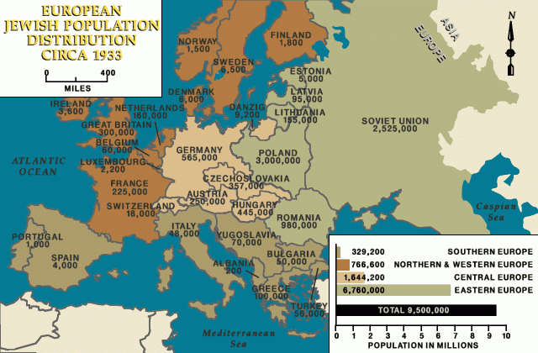
2.https://encyclopedia.ushmm.org/content/en/photo/anti-jewish-sign-in-bavaria
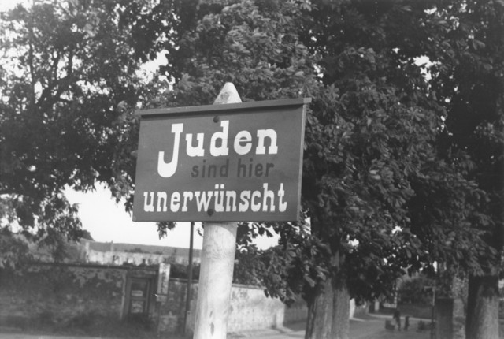

3. https://raillynews.com/2022/03/Today-in-history%2C-Hitler-gave-orders-to-boycott-Jews-and-Jewish-stores./

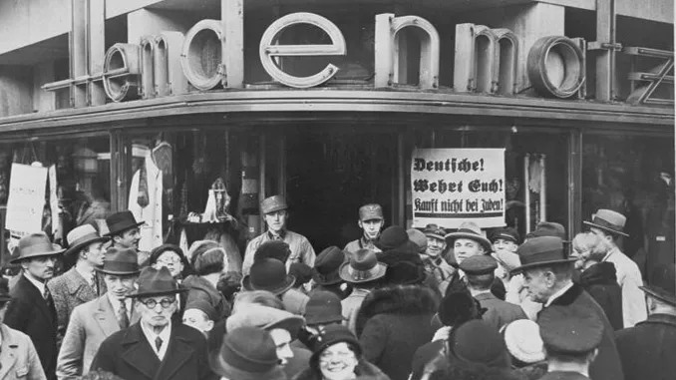

4. https://www.jewishvirtuallibrary.org/jewish-emigration-from-germany-1933-1939
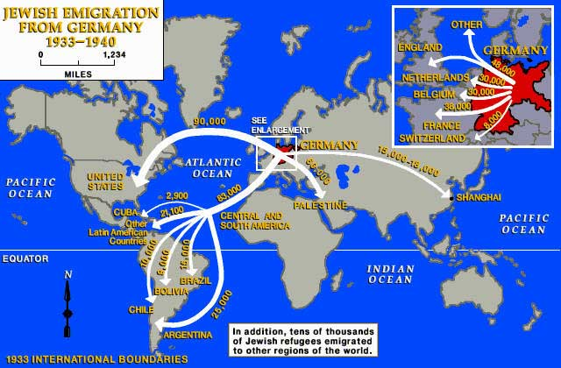

5.https://encyclopedia.ushmm.org/images/large/47613833-b331-41ca-b0da-771c2008323f.gif

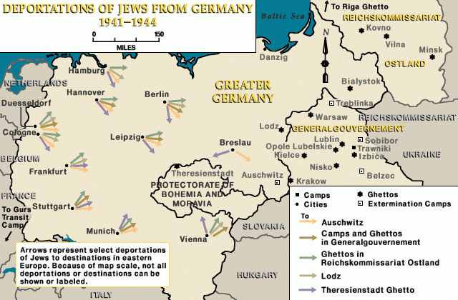

6.https://encyclopedia.ushmm.org/images/large/1df366c5-9c16-45e1-80a3-db2090fb3f88.jpg.pagespeed.ce.cVSukZ6BFk.jpg

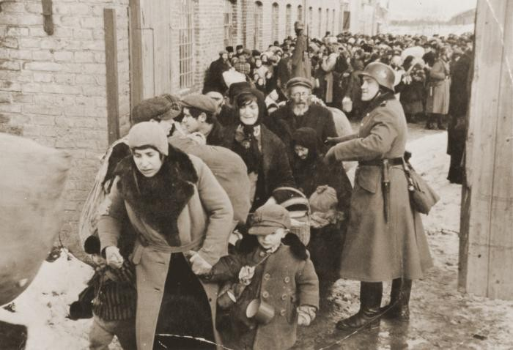

7.https://encyclopedia.ushmm.org/images/large/94820267-20ca-4726-a90b-6abe63ac3419.gif.pagespeed.ce.y5dBhzeVKH.gif
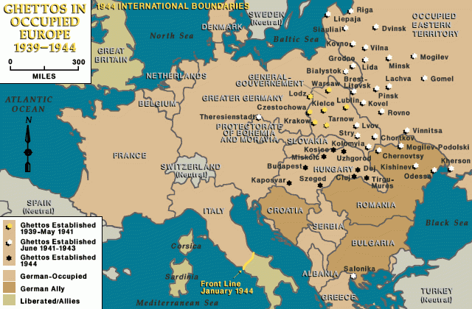
8. https://collections.ushmm.org/iiif-b/assets/783726
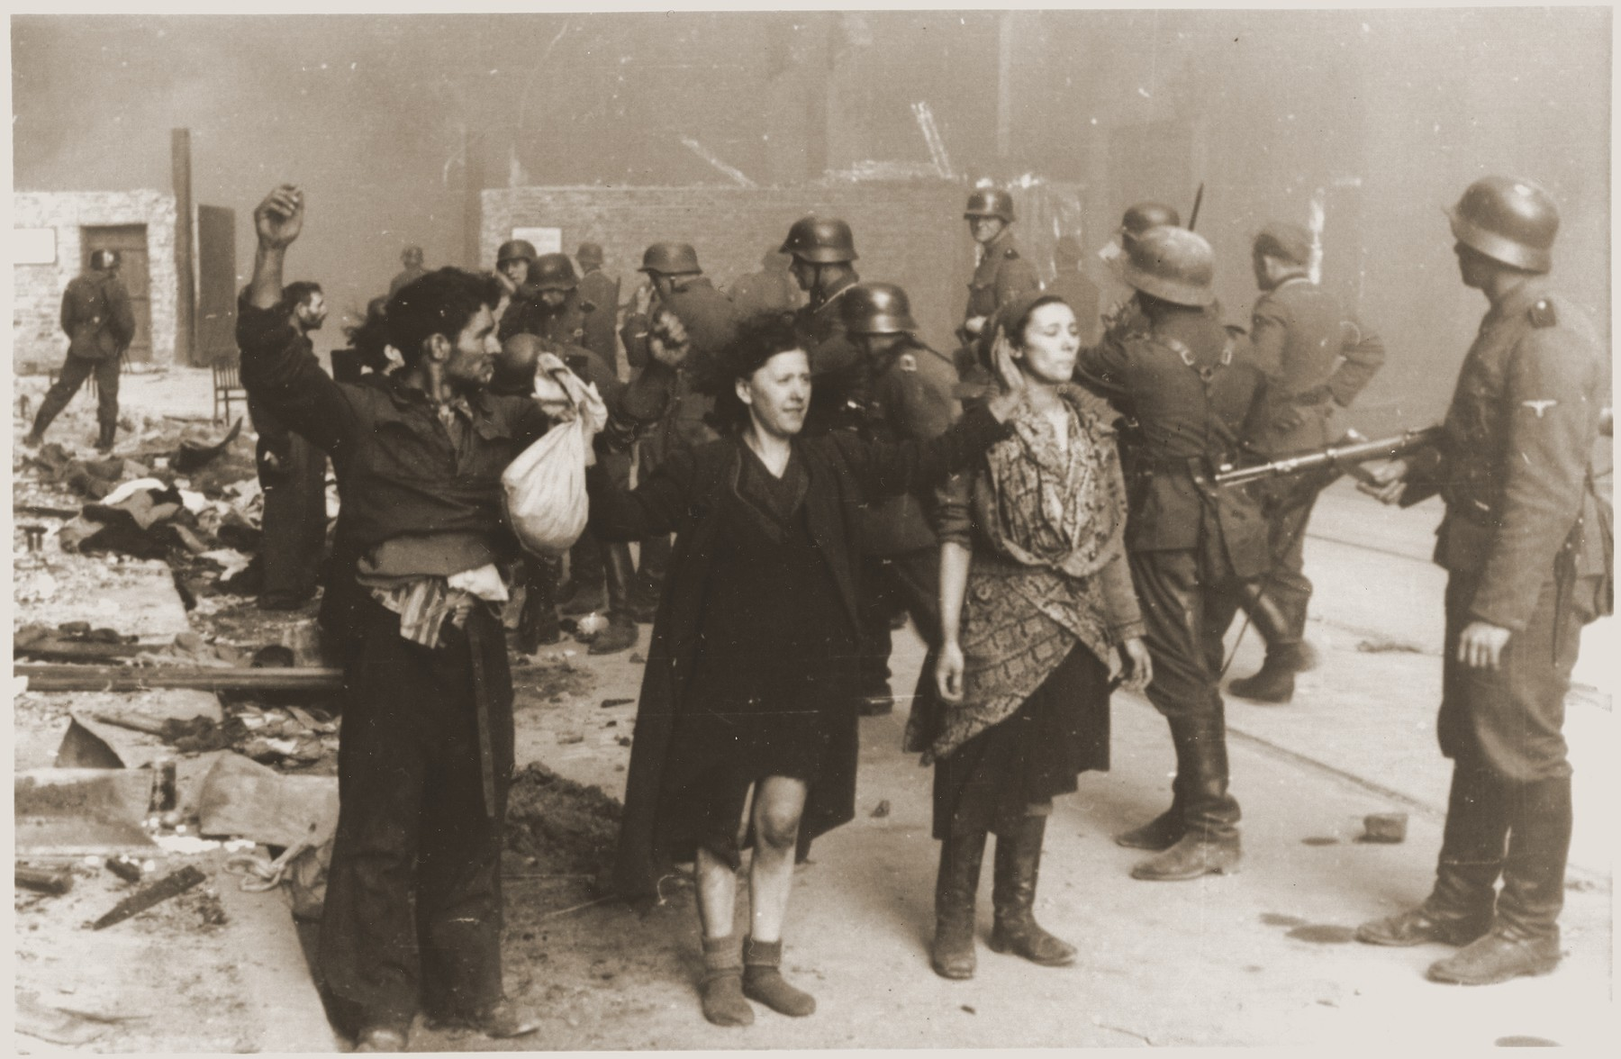

9..https://www.yadvashem.org/sites/default/files/styles/main_image_1block/public/4_58.JPG?itok=AsBiMQz3

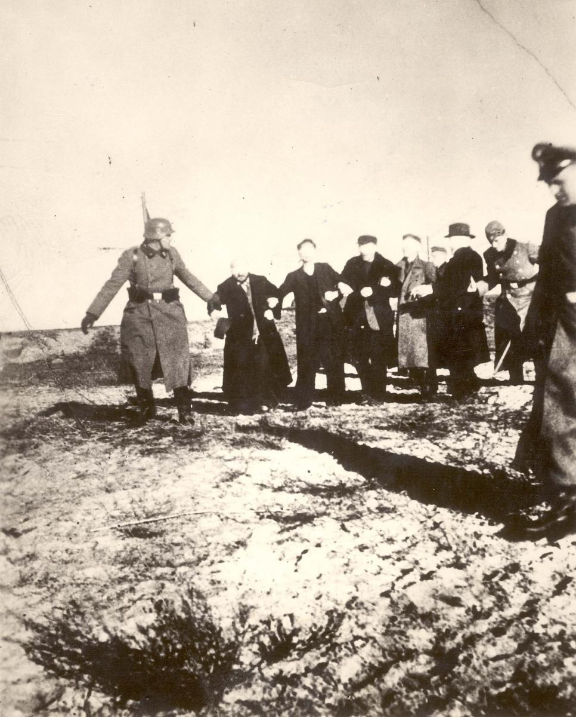

10.https://www.worldmap1.com/europe-map-second-world-war-1941-1942
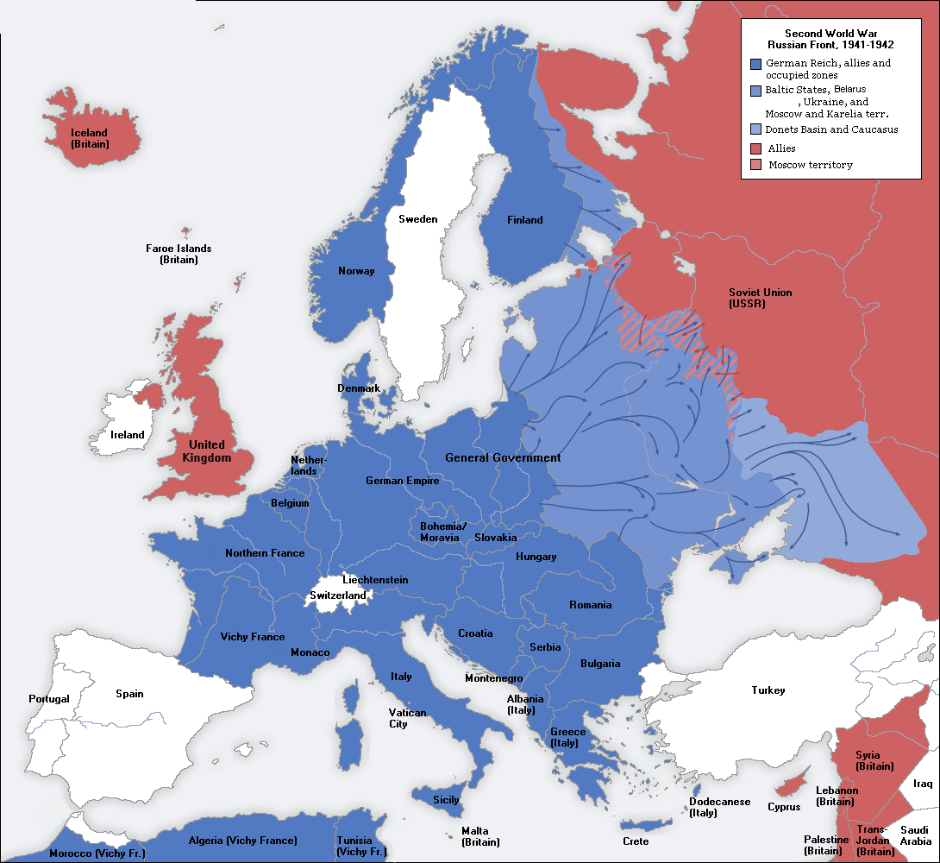

BIBLIOGRAFÍA

- Antisemitismo
https://encyclopedia.ushmm.org/content/en/article/antisemitism

- El inicio de la persecución y las leyes antisemitas
Today in History: Hitler Orders a Boycott of Jews and Jewish-Owned Stores
https://encyclopedia.ushmm.org/content/en/oral-history/hanne-hirsch-liebmann-describes-harassment-and-anti-jewish-sentiment-in-germany?parent=en%2F102

https://jewishmuseum.org.uk/wp-content/uploads/2017/10/Anti-Jewish-Laws-in-Germany.pdf

“Kristallnacht” (La noche de los cristales rotos)
https://www.britannica.com/video/180224/Overview-Kristallnacht-10-1938

- Emigración judía 1933 - 1940
https://www.jewishvirtuallibrary.org/jewish-emigration-from-germany-1933-1939

- Operación Barbarroja
https://www.ushmm.org/learn/timeline-of-events/1939-1941/operation-barbarossa

- La Solución Final: resumen
https://encyclopedia.ushmm.org/content/en/article/final-solution-overview

- El principio de la solución final
https://www.yadvashem.org/holocaust/about/final-solution-beginning.html

- El desarrollo de la solución final
https://www.yadvashem.org/education/educational-videos/video-toolbox/hevt-final-solution.html

- Plan Madagascar
https://www.yadvashem.org/odot_pdf/Microsoft%20Word%20-%206635.pdf

- Plan Nisko y Lublin
https://www.yadvashem.org/odot_pdf/Microsoft%20Word%20-%205965.pdf
- Trabajos forzados
https://encyclopedia.ushmm.org/content/en/article/forced-labor-an-overview

https://www.yadvashem.org/odot_pdf/Microsoft%20Word%20-%206625.pdf

- Guetización
https://encyclopedia.ushmm.org/content/en/article/ghettos

